- Изброј јаја која су спремљена за фарбање. Тај број представља једну целину.
Иброј колико јаја су успешно офарбана, а колико су изломљена у процесу фарбања. Изрази разломком број успешно офарбаних јаја. А затим одреди разломак који означава број поломлјених јаја. (нпр. ако је мама спремила 20 јаја за фарбање и офарбала 15 успешно, то значи да је успешно офарбала ¾ од укупног броја јаја. А поломила је 1- 3/4 =1/4)
- Води евиденцију попуњавајући следећу табелу (уцртавај тачке - 1 тачка за једно јаје) колико је ко од твојих укућанина појео јаја и то после прикажи разломком. Сада ти је једна целина укупан број успешно офарбаних јаја.
Укућанин | Број јаја | Разломак

- Сласни разломци –кулинарско математички пројекат

Ако деци желите да помогнете да боље науче разломке време је да примените овај занимљив пројекат. Комбинујете чоколадну и ванила смесу и правите половине, четвртине, шестине, осмине, трећине, …
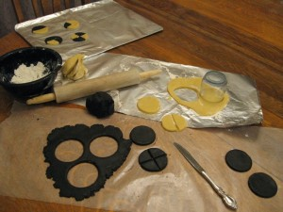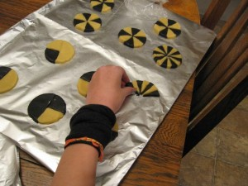

Како правити сласне разломке
Направите две смесе за кексиће – једну са чоколадом и једну са ванилом (смеђу и белу). Кексиће умесите (одвојено чоколадну и ванила смесу), па правите колутиће и делите их на половине, трећине, четвртине, … Пеците их тако растављене. Смесу за кекс можете направити од следећих састојака (за белу не користите чоколаду већ додајте екстракт ваниле по жељи):
- 250 г меког пшеничног брашна;
- 100 г какаа;
- 1 – 2 кашичице прашка за пециво;
- 200 г омекшалог маслаца или маргарина;
- 150 г шећера;
- 1 кесица ванилин шећера;
- 3 јаја.
Припрема: Сјединити брашно, какао и прашак за пециво. У посуди за мешање измиксајте омекшали маслац са шећером и ванилин шећером. Поступно додавати једно по једно јаје и добро измешати. На крају додати просејано брашно са какаом. Измешати да се добије компактна смеса. У међувремену загрејати рерну на 180 °C, а плех за печење обложити пек папиром. Обликовати мале лоптице у кругове које ћете оклагијом истањити у кругове, а затим их пећи око 15 минута док не постану лагано хрскаве.
Када су готови време је за спајање разломака. Колико у једној половини има четвртина; Поделите кексић на шестине, Спојите половину и две четвртине, … А све то можете забавније повезати шлаг кремом.
Када кажете детету – покажи ми једну четвртину оно би требло да је обоји шлагом. Игра може да се наставља до у недоглед и, наравно, не заборавите да на крају вежбе изнесете своје разломке на празничну трпезу, а један сачувате за наставницу .

